2B PRALIST – NEPŘÍMÁ ÚMĚRNOST

1) Tak hele, je dána funkce .
Nejprve vyplň tabulku funkčních hodnot
a pak to frkni do grafu, jó? Body spoj hladkou křivicí.
x | 1 | 2 | 3 | 4 | 6 | 8 | 12 | 24
y

2) Čo teraz? Teď to bude vobráceně – máš grafanec, z něj udělej tabulku pro vyznačené body. Potom zkus vymyslet recepis na tuto funkci.
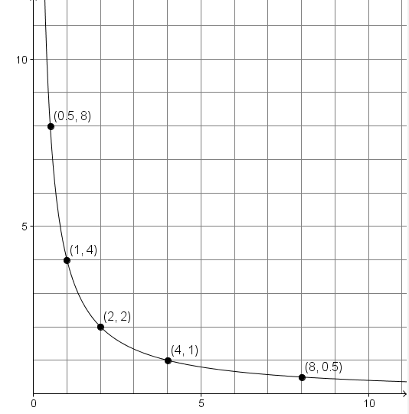

x
y

3) Je dána funkce .
- Pro jaké x je funkční hodnota rovna číslu 1?
x = ................
- Pro jaké x je funkční hodnota rovna číslu 0,5?
x = ................
- Pro jaké x je funkční hodnota rovna číslu 25?
x = ................
- Pro jaké x je funkční hodnota rovna číslu 6?
x = ................
- Pro jaké x je funkční hodnota rovna číslu 50?
x = ................
- Pro jaké x je funkční hodnota rovna číslu 0.001?
x = ................

4) Je dána funkce .

5) Je dána funkce .

6) Je dána funkce . Vyplň tabulku:
x | 8 |  | 0 |  | 12 |  | 0.1
y |  | 16 |  | 0 |  | 8 |  | 100

7) Jsou dány funkce a
Vyplň tabulku a pak načrtni grafynce obou funkcí do spol. obrázku. V jakém jsou grafy vztahu?
x | 1 | 2 | 4 | 8
y

